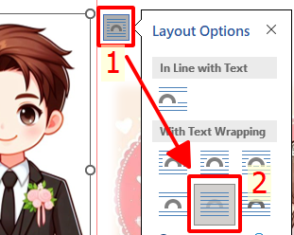

Chọn vào biệu tượng hướng dẫn như trong ảnh để có thể kéo ảnh đến vị trí khác

Anh Trung
Chúc mừng hạnh phúc


Anh Trung
Chúc mừng hạnh phúc

Chọn vào biệu tượng hướng dẫn như trong ảnh để có thể kéo ảnh đến vị trí khác
Chúc mừng hạnh phúc
Anh Trung

Chúc mừng hạnh phúc
Anh Trung

